1. 数据准备
   1. 数据下载地址：[stanford-cars-dataset](https://www.kaggle.com/datasets/jessicali9530/stanford-cars-dataset/data)
   2. 注释文件下载地址：[cars-devkit](https://www.kaggle.com/datasets/meaninglesslives/cars-devkit)
   3. 建议将注释文件中的cars_train_annos.mat和cars_test_annos.mat拷贝到解压后的图片数据目录中，如与cars_train同级
2. 提取汽车框 （可选）
   1. 注释文件中会标注汽车框的坐标，从而可以去掉多余的背景执行下面的命令可以生成提取后的图片

python extract_car_box.py --meta "/content/drive/MyDrive/data/car_dataset/cars_train_annos.mat" --input "/content/drive/MyDrive/data/car_dataset/cars_train/cars_train" --output "/content/drive/MyDrive/data/car_dataset/cars_train_extracted/"

其中，--meta指定注释文件，--input指定原始图片的目录，--output指定保存提取图片的目录。

提取后的图片效果如下：

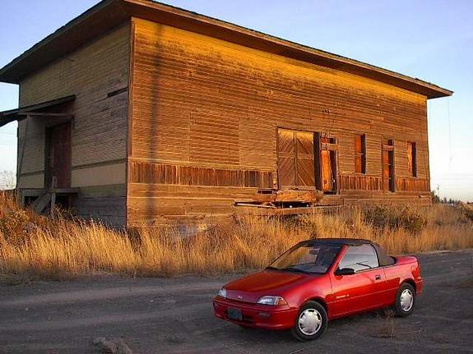 **-------------->** 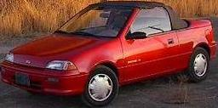

**这一步为可选步骤，但是有助于提高训练模型的准确率**

1. 对图片做预处理
   1. 预处理包括：

* 统一图片尺寸（Resize）
* 随机的水平翻转（Horizontal Flip），随机指的翻转或不翻转
* 随机的旋转（Rotation），随机指的是旋转角度为随机值
* 归一化（Normalization），将RGB值归一会，采用的均值和方差来自与大型图片训练平台ImageNet
  1. 通常预处理是在加载数据的时候使用的，所以提供了一个car_data_loader.py脚本，可以配合后续训练模型的代码使用。这个脚本里提供了CarsDataLoader，创建这个加载器的时候需要指定以下参数：
* data_dir：图片所在的目录
* meta_file：注释文件的路径，与提取汽车框用的是同一个注释文件
* resize_width和resize_width：统一后的图片尺寸，默认是224*224
* Limit：指定最多读取多少张图片，不限制就设置为None，或者不提供这个参数

关于这个加载器的用法可以参考脚本里101行开始的所有代码

* 1. 为了演示预处理的效果，还提供了一个脚本能单独处理单张图片，命令如下：

!python transform_single_img.py -i /content/drive/MyDrive/data/small_car_dataset/cars_train_extracted/00006.jpg

当然，也可以指定图片大小：

!python transform_single_img.py -i /content/drive/MyDrive/data/small_car_dataset/cars_train_extracted/00006.jpg -w 224 -t 224

预处理效果如下：

 **-------------->** 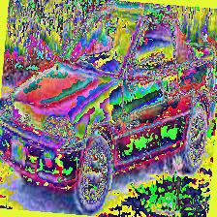

这个脚本仅是为了展示预处理效果，模型训练请使用car_data_loader.py脚本去批量处理图片。